18 мая 2010 г.  г. Ростов-на-Дону |  | 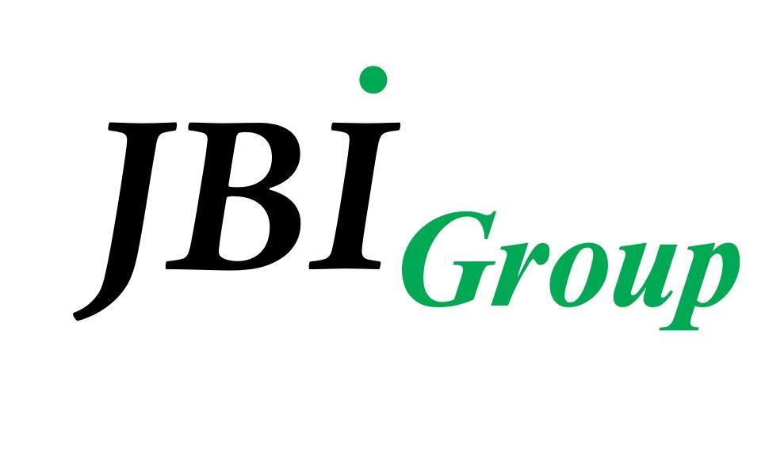

Учебный центр JBI Group
приглашает Вас
на

ПРАКТИЧЕСКИЙ СЕМИНАР
для руководителей и собственников бизнеса,
финансовых директоров, главных бухгалтеров

«Как сэкономить на налогах в условиях ужесточения государственного контроля?»

Тяжесть налоговой нагрузки внутри страны заставляет российские компании искать пути налоговой оптимизации. Следует четко различать налоговую оптимизацию и уклонение от налогов. Налоговая оптимизация – это процесс эффективного использования оптимальных законных способов и методов для установления желаемого уровня налогообложения.

Зачем нужно налоговое планирование, что дает, и какие риски несут субъекты хозяйственной деятельности.
- Налоговые схемы: подходы к созданию, использованию и последствия применения. Отличие налогового планирования от уклонения от уплаты налогов. Добросовестная налоговая выгода: критерии добросовестности налогоплательщика, необоснованной налоговой выгоды, опасные (известные) схемы.
- Когда следует применять налоговое планирование – процентная раскладка. Экономическая обоснованность, как обязательный критерий жизнеспособности схемы; «модель рационального планирования».
- Использование реструктуризации финансовых и товарных потоков в группе компаний.
- Особенности международного налогового планирования. Наличие соглашений Российской Федерации с другими (низконалоговыми) государствами об избежание двойного налогообложения создает возможность существенного снижения налоговой нагрузки на бизнес.
- Оптимизация налоговой нагрузки по НДС.
- Судебная практика по делам, связанным с ответственностью в сфере налогообложения. Противоречие разъяснений Федеральной налоговой службы, Министерства Финансов и Арбитражной практики.
- Последствия: налоговая и уголовная ответственность.

Семинар проводят и на ваши вопросы отвечают:
Проскурина О.В. – руководитель налоговой практики, управляющий партнер Юридической фирмы «JBI Эксперт».
Хаустов И.А. – юрист Юридической фирмы «JBI Эксперт»

Для регистрации и получения подробной информации звоните по тел.:
291- 48- 47, 291- 42- 41, 269- 49- 39
Контактное лицо: Дарья, Екатерина
Участие в семинаре бесплатное.
Количество участников ограничено (не более 2-х человек от одной организации).
В рамках семинара предусмотрены индивидуальные консультации специалиста.

